Nombre: Balvy Susana Gonzalez Castillo

Carnet: 2011-003513

Actividad: App Fragment Cuentos

MOKUP

<https://github.com/Susana268/AppAndroid/blob/main/Tareas/FragmentCuentos.epgz>

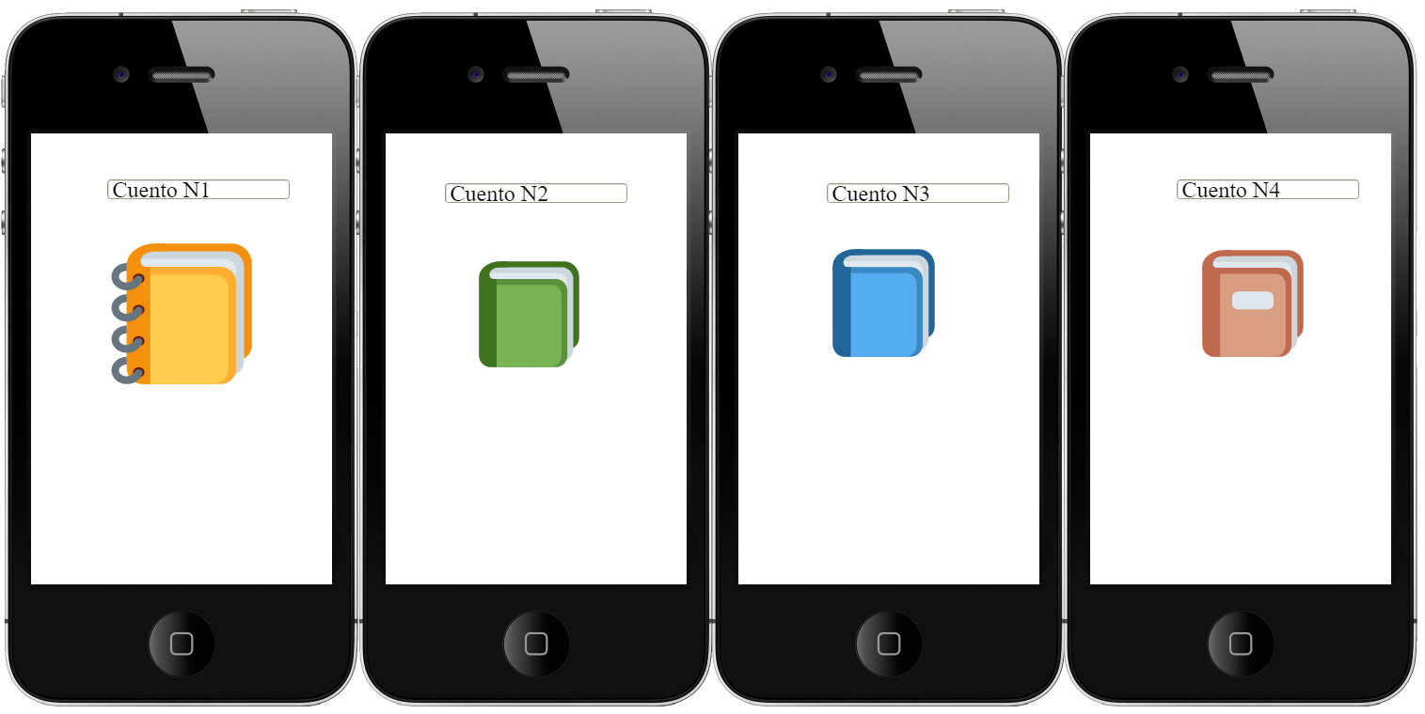

PROGRAMA

<https://github.com/Susana268/AppAndroid/tree/main/MyAppFragmentCuento2>

VIDEO

<https://github.com/Susana268/AppAndroid/blob/main/Tareas/Video_FragmentCuentos.mp4>

